מד צריכת חשמל און-ליין
תקציר הוראות התקנה
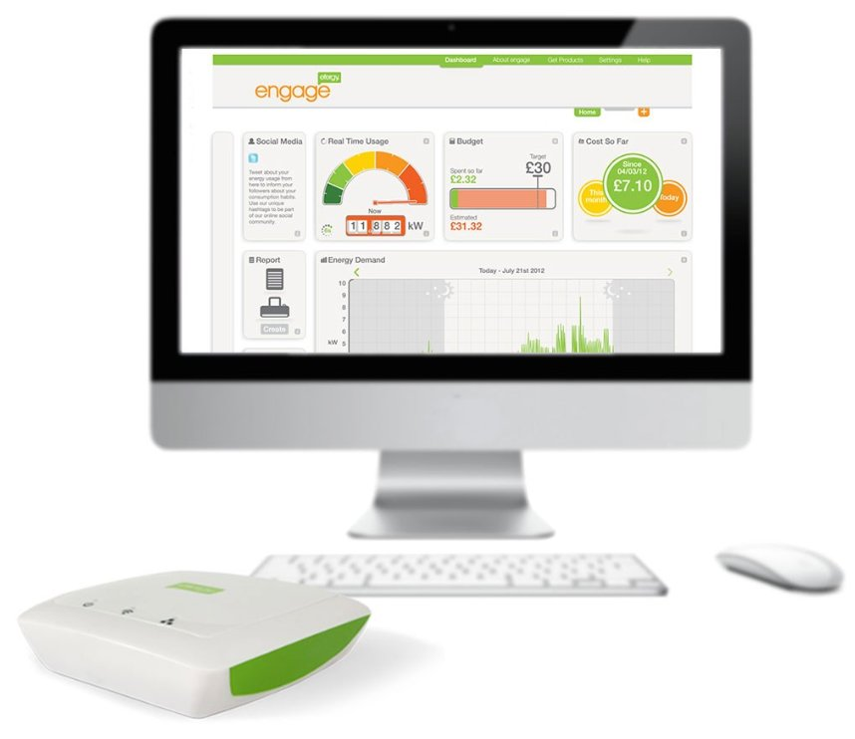

המכשיר כולל 3 אביזרים :

- יחידת שידור לאינטרנט
- חיישן זרם
- יחידת שידור אלחוטית של חיישני הזרם

אזהרה
יש לשים לב להוראות!
בכל מקרה בו אינך בטוח מה לעשות או איך להתקין, עצור והתייעץ עם חשמלאי .
יש לשים לב היטב במיוחד לשלב חיבור החיישן זרם לכבל ההזנה .
חיישן הזרם אינו מתחבר ישירות לחשמל אלא מולבש סביב כבל ההזנה.
בכל מקרה בו אינך בטוח היכן קבל ההזנה או איך להרכיב את החיישן , עצור והתייעץ עם חשמלאי .

חיישן הזרם
יש להתקין את חיישן הזרם –בצורת חבק – סביב כבל ההזנה הראשי (הפאזה) המוליך את החשמל ממונה החשמל ללוח המפסקים.
שים לב: יש להלביש את החיישן רק על כבל ההזנה לבדו (ללא כבלים אחרים).
בדוק היטב וזהה את כבל ההזנה ובדוק האם ניתן להלביש את החיישן סביב הכבל בקלות.
בכל מקרה בו אינך בטוח ו/או אינך מוצא את כבל ההזנה ו/או כבל ההזנה מבודד יחד עם כבל נוספים – עצור והתייעץ עם חשמלאי מוסמך.

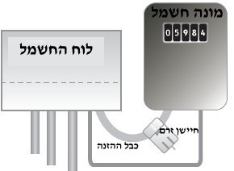

- זהה את כבל ה + המוליך מהמונה ללוח החשמל

- הלבש את החיישן סביב כבל ההזנה

פתח את החיישן | הלבש סביב כבל ההזנה | סגור את החיישן בקליק
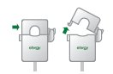 | 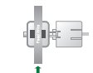 | 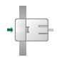
- יחידת שידור אלחוטית
חבר את חיישן הזרם ליחידת השידור האלחוטית
הכנס 3 בטריות AA ליחידת השידור האלחוטית

הערה: חיבור תלת פאזי
בדרך כלל חיבורי חשמל בבתים הם פאזה אחת המספקת חשמל
במקרים בהם יש חיבור תלת-פאזי ניתן לרכוש 2 חיישני זרם נוספים וכך
יהיה חיישן זרם לכל פאזה
את חיישני הזרם הנוספים ניתן לחבר לכניסות הנוספות ביחידה השידור
- חבר את שנאי החשמל ליחידת השידור לאינטרנט
נורית לד אדומה תידלק המראה כי למכשיר מגיע חשמל

חבל את כבל התקשורת ליחידה השידור לאינטרנט מחד ולנתב האינטרנט בבית מהצד השני
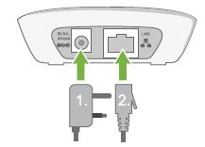

- הכנס לאתר האינטרנט : https://engage.efergy.com
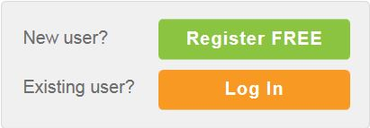

הרשם באתר באמצעות הטופס המיוחד
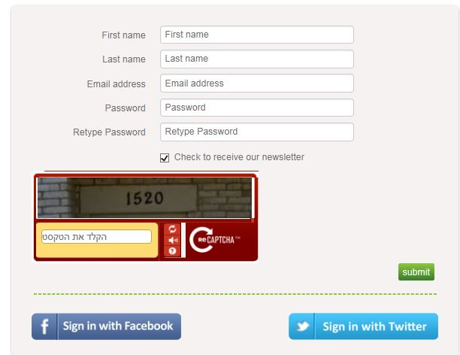

ניתן להירשם גם באמצעות חשבון הפייסבוק ו/או חשבון הטוויטר

- השלם את 3 השלבים לרישום המכשיר באתר האינטרנט
בשלב זה החשבון שיצרת באתר יזהה את המכשיר שברשותך באמצעות מס MAC ייחודי שרשום בצידו האחורי של יחידת השידור

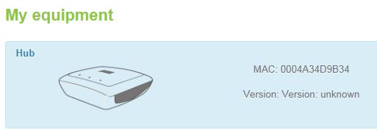
- הקפד שמרחק יחידה השידור לאינטרנט תהיה במרחק של 40-70 מטר מהחיישנים בנקודת המדידה

- הכנס לחנות האפליקציות והורד את האפליקציה Engage
התחבר לאפליקציה באמצעות אות חשבון וסיסמא שפתחת באתר
